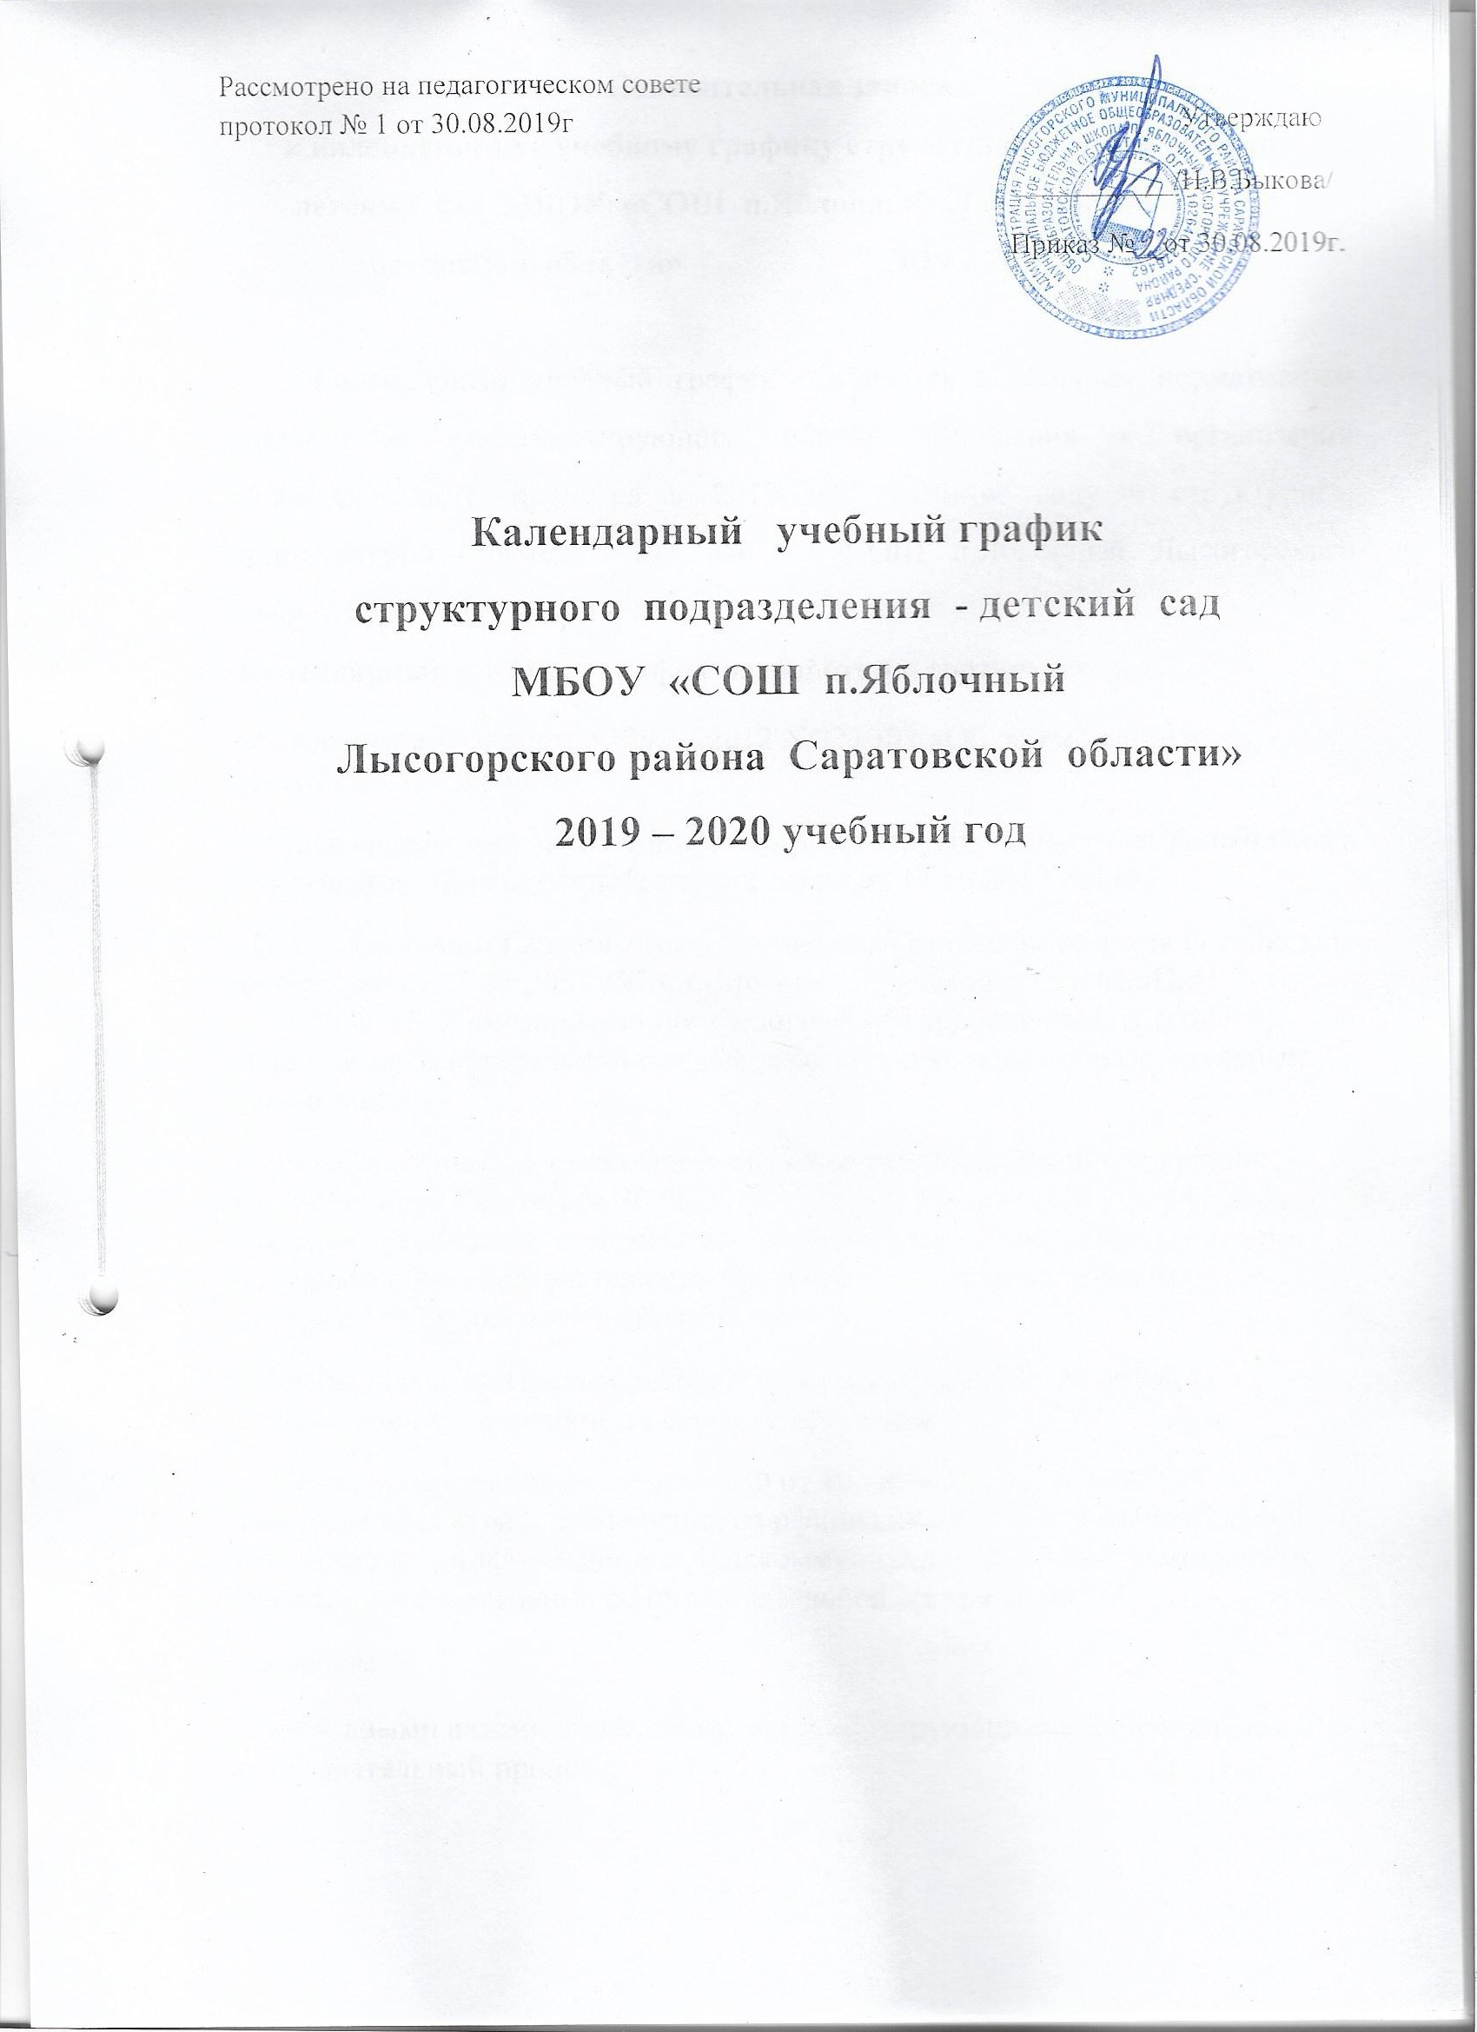

Пояснительная записка
к календарному учебному графику структурного подразделения детский сад МБОУ «СОШ п.Яблочный Лысогорского района Саратовской области» 2019 – 2020 учебный год

Календарный учебный график – является локальным нормативным документом, регламентирующим общие требования к организации образовательного процесса в 2019-2020 учебном году в структурном подразделении - детский сад МБОУ «СОШ п.Яблочный Лысогорского района Саратовской области»
Календарный учебный график разработан в соответствии с:
- Федеральным законом от 29.12.2012 №273-ФЗ «Об образовании в Российской Федерации»
- Федеральным государственным образовательным стандартом дошкольного образования. Приказ Минобрнауки России от 17.10.2013 №1155
- Постановлением Главного государственного санитарного врача Российской Федерации от 15.05.2013 №2 6 г. Москва «Об утверждении СанПиН 2.4.1.3049-13 «Санитарно-эпидемиологические требования к устройству, содержанию и организации режима работы дошкольных образовательных организаций»
- Приказом Министерства образования и науки Российской Федерации (Минобрнауки России) от 30.08.2013 №1014 г. Москва «Об утверждении Порядка организации и осуществления образовательной деятельности по основным общеобразовательным программам - образовательным программам дошкольного образования»
- Постановлением Правительства РФ от 5 августа 2013г. № 662 «Об осуществлении мониторинга системы образования»
- Постановлением Правительства РФ от 10 июля 2013 г. N 582 "Об утверждении Правил размещения на официальном сайте образовательной организации в информационно-телекоммуникационной сети "Интернет" и обновления информации об образовательной организации"
- Уставом ДОУ
- Локальными актами учреждения, регламентирующими воспитательно — образовательный процесс.
Календарный учебный график учитывает в полном объеме возрастные психофизические особенности воспитанников и отвечает требованиям охраны их жизни и здоровья.
Содержание Календарного учебного графика включает в себя следующее:
- особенности регламентации приоритетного направления.
- режим работы ДОУ;
- продолжительность учебного года;
- количество недель в учебном году;
- сроки проведения каникул, их начало и окончание;
- массовых мероприятий, отражающих приоритетные направления в работе ДОУ, предусмотренных Уставом ;
- перечень проводимых праздников для воспитанников;
- сроки проведения мониторинга достижения детьми планируемых результатов освоения основной общеобразовательной программы дошкольного образования;
- праздничные дни;
- работа ДОУ в летний период;

Календарный учебный график обсуждается и принимается Педагогическим советом и утверждается приказом директора до начала учебного года. Все изменения, вносимые в Календарный учебный график, утверждаются приказом директора по согласованию с учредителем и доводятся до всех участников образовательного процесса.
Муниципальное бюджетное общеобразовательное учреждение «Средняя общеобразовательная школа п.Яблочный Лысогрского района Саратовской области» структурное подразделение – детский сад в установленном законодательством Российской Федерации порядке несет ответственность за реализацию в полном объеме образовательных программ в соответствии с годовым календарным учебным графиком.
Особенности организации приоритетного направления:
В соответствии с запросами родителей (законных представителей), с материально — техническими и кадровыми условиями педагогическим коллективом (по согласованию с Советом родителей) было выбраны два направления:
- художественно-эстетическое развитие.
- физическое развитие;

Модель реализации приоритетного направления художественно-эстетического развития в ДОУ
Цель программы: cохранение и развитие нравственного здоровья детей, приобщение их к нравственным ценностям, с опорой на традиции семейного воспитания.
Задачи программы.
1. Развитие морального сознания:
- развитие нравственных представлений, суждений, понятий;
- развитие осознанного и правильного отношения к общественно принятым нормам поведения, своей ответственности;
- формирование установки ребёнка на другого человека как самостоятельную ценность.
2. Формирование позитивных отношений к другим людям, себе:
- развитие понимания, взаимозависимости и необходимости людей друг от друга;
- развитие самопознания и воспитания у ребёнка уважения к себе;
- развитие у детей уверенности в себе;
- формирование умения откровенно и понятно выражать свои чувства, желания, взгляды, принимать и уважать позицию другого;
- Развитие социальных мотивов, способствующих налаживанию межличностных отношений с взрослыми и сверстниками.
3. Развитие нравственных чувств:
- чувств, связанных с самоконтролем, самодисциплиной; способность подчиняться заданным извне и добровольно выработанным для себя правилам поведения: стыда, совести, доброты, отзывчивости, сочувствия, сопереживания;
- чувств, положительных стимулов (доброта, отзывчивость, сочувствие, сопереживание)
4. Формирование навыков и привычек нравственного поведения:
- воспитание этически ценных способов общения;
- формирование умения формулировать суть проблемы конфликта, находить возможные пути разрешения конфликтов.
5. Содействие семье в проблемах нравственного воспитания детей:
- ознакомление родителей с основами педагогики и психологии;
- формирование представлений о формах традиционного семейного уклада;
- поднятие престижа и ценностей семьи.
Основные принципы программы
1. Общепедагогические принципы.
- Гуманистическая направленность воспитания (отношение педагога к воспитаннику как к ответственному субъекту собственного развития).
- Природосообразность (воспитание основывается на научном понимании естественных и социальных проектов, согласовывается с общими законами развития человека сообразно полу и возрасту).
- Культуросообразность (воспитание строится в соответствии с ценностями и нормами национальной культуры).
- Светский характер образования (соответствие действующему законодательству РФ).
2. Принципы в сфере отбора содержания образования.
- Научность.
- Учет требований типовых программ.
- Многоуровневость.
3. Принципы организации занятий.
- Наглядность.
- Доступность.
- Учёт возрастных и индивидуальных особенностей детей.
- Систематичность и последовательность.
Программа рассчитана на три возрастные группы:
С 4 до 5 лет
С 5 до 6 лет
С 6 до 7 лет.
Все занятия проходят в совместной деятельности педагога и детей. Обучение проводится ненавязчиво, с использованием игровых обучающих ситуаций, при сочетании групповой и индивидуальной работы с детьми и самостоятельной деятельности дошкольников. Обеспечивается участие ребёнка во всех доступных ему видах нравственного взаимодействия - все занятия программы разбиты на 4 блока: взаимоотношения с близкими людьми; со сверстниками; с людьми в общественных местах; в отношениях с природой.
Занятия проводятся во всех возрастных группах – 1 раз в неделю.
Продолжительность занятий по возрастным группам:
4-5 лет: 20 мин.
5-6 лет: 25 мин.
6-7 лет: 30мин.
Формы работы с детьми.
1 блок: Отношения с близкими людьми
- Беседы, игры нравственного содержания.
- Проблемные ситуации.
- Тест “Кинетический рисунок семьи.
- Составление рассказов из личного опыта на тему: “Как я помогал маме”, “Мы с папой” и т.д.
2 блок: Отношения со сверстниками
Тест “Подели игрушки”, “Кому отдать красивое яблоко”.
- Вовлечение некоммуникабельных детей в общение, пробуждение интереса к неактивным, стеснительным детям; побуждение к оказанию им помощи в общении.
- Коллективные формы труда, общения, игр.
- Тест “Закончи историю”.
3 блок: Отношения с людьми в общественных местах.
- Этические беседы.
- Разучивание правил поведения и отработка их в поведении детей.
- Сюжетно-ролевые игры.
- Дидактические игры (обучающие).
4 блок: Отношения с природой.
- Наблюдение природных явлений, за растениями, животными.
- Организация элементарных опытов.
- Игры в путешествия.
- Экскурсии и целевые прогулки.
- Рассматривание .детских книг.
- Уход за животными, птицами, рыбами.
Особенности взаимодействия с родителями.
Родители принимают непосредственное участие во всех делах, проводимых в студии “ Парус”. Необходимо формировать атмосферу не только сотрудничества с родителями, но и сотворчества, чтобы каждый ребёнок почувствовал ценность своей семьи. На течение года родители посещают занятия “Школы родительского успеха”.
Программа предусматривает формы работы с родителями:
- родительские собрания;
- лекторий для родителей;
- открытые занятия для родителей и с родителями;
- факультативные занятия совместно с родителями (анкетирование и тестирование родителей с целью выявления ошибок и коррекции процесса нравственного воспитания в семье);
- наглядные виды работы: информационные стенды, выставки детских работ, педагогической и психологической литературы, дидактических игр;
- экскурсии, походы;
- деловые игры;
- совместные праздники, спектакли, именины детей, спортивные мероприятия;
- помощь родителей студии;
- тренинги с психологом;
- семейные фестивали и пр.
Предполагаемый результат
Программа духовно-нравственного воспитания ставит своей целью достичь следующих результатов.
- Усвоение ребенком добродетели, направленность и открытость его к добру, состояние близости души, внутреннего мира к Вышнему.
- Формирование позитивного отношения ребенка к окружающему миру, другим людям и самому себе, иерархичность отношений с взрослыми и сверстниками, создание оптимистической детской картины мира.
- Потребность и готовность проявлять сострадание и сорадование.
- Субъективное психо-эмоциональное благополучие.
- Воспитание чувства патриотизма, потребности в самоотверженном служении на благо Отечества.
- Приобщение к опыту православной культуры, знакомство с формами традиционного семейного уклада, понимание своего места в семье и посильное участие в домашних делах.
- Деятельное отношение к труду.
- Ответственность за свои дела и поступки.
Модель реализации приоритетного направления физического развития в ДОУ.
Цели: обеспечить здоровье детей; обеспечить сопротивляемость организма к неблагоприятным факторам среды; сформировать жизненно необходимые двигательные знания и умения; дать детям элементарные знания о своем организме; приобщать к физической культуре; обеспечить становление ценностей здорового образа жизни; развить эмоциональную сферу ребенка.
Задачи :
Прививать интерес и любовь к занятиям физической культурой и спортом; формировать жизненно важные двигательные навыки и умения, способствующие укреплению здоровья, формировать необходимые знания в области гигиены, медицины, физической культуры; создать условия для выполнения физических упражнений; воспитывать бережное отношение к своему организму.
Прогнозируемые результаты:
Повышение профессиональной компетентности и творческого потенциала в области физического развития дошкольников.
Формирование совместных традиций семьи и детского сада по физическому развитию детей дошкольного возраста.
Формирование знаний, умений, навыков у дошкольников в области физического развития.
Работа с детьми в области физического развития дошкольников.
Данное направление осуществляется через реализацию в Учреждении:
1. «Занимательная физкультура для детей 2-7 лет». (Планирование, конспекты занятий). Автор-составитель В.В.Гаврилова. – Волгоград: Учитель, 2014.
Цель: прививать интерес и любовь к занятиям физической культурой и спортом.
2. «Физкультурные занятия с детьми 5 – 6 лет». Пособие для воспитателя дет. Сада. – М.: Просвещение, 1988.
Цель: охрана и укрепление здоровья детей, полноценное физическое развитие; привитие интереса к занятиям физическими упражнениями.
Организация кружковой работы по физическому развитию с детьми старшего дошкольного возраста.
В целях обогащения физического развития дошкольников в Учреждении организована деятельность кружков:
1. «Азбука здоровья» (возраст 2-4лет). Воспитатель младшей разновозрастной группы
Цель: формирование у детей основ здорового образа жизни; обучение детей основам здорового образа жизни; формирование осознанного выполнения правил здоровья сбережения и ответственного отношения как к собственному так и здоровью окружающих.
2. «Мы – спасатели» (возраст 4-7лет). Воспитатель старшей разновозрастной группы
Цель: обеспечить здоровье детей, дать детям элементарные знания о своем организме; обеспечить становление ценностей здорового образа жизни; учить умению выполнять элементарные правила поведения, обеспечивающие здоровую жизнедеятельнось детей: приучать к чистоте, порядку, аккуратности.
Взаимодействие с семьей в рамках приоритетного направления физического развития.
Вся работа по физическому развитию в Учреждении проводится в тесном сотрудничестве с семьей. С раннего возраста семья формирует сознание, волю, чувства ребенка. В семье ребенок впервые усваивает нормы морали, навыки совместного труда. Именно в кругу семьи формируются его жизненные планы, нравственные идеалы и если мы сумеем помочь ей справиться со всеми жизненными невзгодами, то дети станут достойными членами нашего общества.
Основной целью Учреждения при взаимодействии с семьями является вовлечение родителей в образовательный процесс, эмоциональное воспитание детей.
Основные параметры оценки эффективности работы по физическому развитию детей.
Изучение индивидуальных особенностей ребенка через использование диагностических методик, указанных в Программе диагностических исследований.
Целевые ориентиры физического развития детей на этапе завершения дошкольного образования.
- Овладение определенным запасом двигательных навыков и умений;
- Успешное усвоение школьной программы;
- Полноценное физическое развитие;
- Адаптирование к новым условиям и требованиям в школе
- Способность следовать социальным нормам поведения и правилам в разных видах деятельности.

Особенности организации развивающих занятий специалистов.
Деятельность воспитателя
Деятельность воспитателя группы направлена на обеспечение всестороннего развития всех воспитанников. Особенностями организации работы воспитателя группы являются:
- планирование и проведение фронтальных занятий со всей группой детей;
- планирование (совместно с другими специалистами) и организация совместной деятельности всех воспитанников группы, соблюдение преемственности в работе с другими специалистами по выполнению индивидуальной программы воспитания и обучения детей;
- обеспечение индивидуального подхода к каждому воспитаннику с отклонениями в развитии с учетом рекомендаций специалистов;
- консультирование родителей (законных представителей) детей с отклонениями в развитии по вопросам воспитания ребенка в семье;
- ведение необходимой документации (приложение 2).
Деятельность музыкального руководителя
Деятельность музыкального руководителя направлена на развитие музыкальных способностей, эмоциональной сферы и творческой деятельности воспитанников. Особенностями работы музыкального руководителя в группе взаимодействие со специалистами ДОУ (группы) по вопросам организации совместной деятельности всех детей на занятиях, праздниках, развлечениях, утренниках и т.д.;
- проведение занятий со всеми воспитанниками группы (в том числе совместно с другими специалистами: учителем-дефектологом, педагогом-психологом, инструктором по физической культуре);
- консультирование родителей по использованию в воспитании ребенка музыкальных средств;
- ведение соответствующей документации.
Деятельность социального педагога
Деятельность социального педагога направлена на обеспечение социального благополучия воспитанников и их семей. К специфике организации его работы в группе относятся:
- осуществление преемственности между образовательным учреждением и семьей воспитанников;
- консультирование родителей по вопросам формирования адекватного социального поведения и воспитания ребенка в семье;
- изучение социальных условий развития и воспитания ребенка в семье:
- взаимодействие с педагогами, специалистами служб социальной защиты, благотворительными организациями по вопросам оказания социальной помощи воспитанникам;
- осуществление комплекса мероприятий по социальной защите воспитанников группы;
- выявление интересов, потребностей, трудностей, отклонений в поведении воспитанников и своевременное оказание им социальной помощи;
- ведение необходимой документации и составление в конце учебного года аналитического отчета о работе за год.

Годовой календарный учебный график

№ | Содержание | Одна разновозрастная группа
№ | Содержание | Младший дошкольный возраст | Старший дошкольный возраст |  | Подготовительная группа
1. | Количество детей | 6 | 5 |  | 6
2. | Начало учебного года | 02.09.
3. | Окончание учебного года | 31.05.
4. | Продолжительность учебной недели | 5 дней (понедельник – пятница)
5. | Продолжительность учебного года | 36 недель
6. | Летний оздоровительный период | С 01.06 по 31.08
7. | Режим работы ДОУ в учебном году | 8.00 – 17.00
8. | Режим работы ДОУ в летний оздоровительный период | 8.00 – 17.00
9. | График каникул | Зимние каникулы с 31.12. – 08.01.
10. | Организация тематических дней, недель | В соответствии с годовым комплексно-тематическим планом
11. | Непосредственно-образовательная деятельность
11. | Начало НОД | 9.20 | 9.10 | 9.00
11. | Окончание НОД | 10.00 | 10.00 | 10.50
11. | Регламентирование образовательного процесса на один день | 2 занятия по | 2 занятия по | 3 занятия
11. | Недельная образовательная нагрузка с учётом осуществления приоритетного направления (кол.занятий/ кол/мин.) | 10 занятий/10 мин | 10 занятий/15 мин | 14 занятий/25 мин
12 | Минимальный перерыв между НОД | Не менее 10 мин | Не менее 10 мин | Не менее 10 мин
Реализация приоритетных направлений

 | Музыкальное сопровождение режимных моментов в процессе НОД | Ежедневно по 15 мин | Ежедневно по 15 мин | Ежедневно по 15 мин
 | Организация тематических дней и недель | Художественно-эстетическое развитие  Физическое развитие  В соответствии с годовым комплексно-тематическим планом
 | Выставка детского творчества | Художественно-эстетическое развитие  Физическое развитие
 | Проективная деятельность | Художественно-эстетическое развитие  Физическое развитие
 | Кружки во второй половине дня | «Азбука здоровья» - « 15 мин»  «Спасатели» - 25 мин»  «Юный художник» -- « 25 мин»
 | Работа с родителями по организации приоритетного направления | Индивидуальные консультации – по запросу  Наглядная информация еженедельно  Тематические консультации ежемесячно
Организация мониторинга достижения детьми планируемых результатов освоения ООП ДО | Сроки проведения мониторинга достижения детьми планируемых результатов освоения ООП ДО | 01.10 – 11.10 – входящий  10.01. – 20.01 - промежуточный  12.05 2015 – 23.05 - итоговый
 | Анализ заболеваемости | ежеквартально
 | Анализ диагностики психологической готовности детей к обучению в школе | 12.05 – 23.05.
14 | Периодичность проведения родительских собраний | 1 собрание – сентябрь  2 собрание – ноябрь  3 собрание – февраль  4 собрание – май
15 | Праздничные (выходные) дни | 4 ноября – День народного единства  01.01.- 08.01. – новогодние каникулы  23 февраля – День защитника Отечества  8 марта – Международный женский день  1- 4 мая – Праздник весны и труда  9 мая – День Победы  12 июня День России
16 | Праздничные мероприятия и развлечения, организуемые совместно с родителями, как участниками образовательного процесса | В соответствии с годовым комплексно-тематическим планом
17 | Конкурсы, выставки, фестивали, акции, организуемые совместно с родителями как участниками образовательного процесса | В соответствии с годовым комплексно-тематическим планом
18 | Консультативные дни специалистов:  Воспитатель  Музыкальный руководитель  Руководитель социально-психологической службы | Ежедневно с 8.00 – 8.15; 16.00 – 17.00.
19 | Приёмные часы администрации | Понедельник, среда, пятница с 8.00 – 17.00

